Індивідуальна траєкторія формування ключових компетентностей учнів у процесі підготовки до державної підсумкової атестації з математики у формі зовнішнього незалежного оцінювання шляхом використання сучасних технологій навчання

З досвіду роботи вчителя математики
Зарічненського ліцею №2
Масюк Оксани Володимирівни

Зарічне – 2021
На сучасному етапі розвитку суспільства постає проблема забезпечення належної якості освіти, зокрема природничо-математичної підготовки учнів. Це визначається тим, що за останні роки все більше спеціальностей потребують високого рівня математичних знань, умінь і навичок. Якщо глибоко вникнути у тему вступу до закладів вищої освіти, переглянути на сайтах інформацію про факультети, спеціальності, перспективи вступу і можливості подальшого працевлаштування, то можна побачити, що переважна більшість спеціальностей, ось уже три роки поспіль, потребує результатів тесту ЗНО з математики. На основі аналізу міжнародних досліджень і результатів здачі ЗНО з природничо-математичних дисциплін можна зробити висновок, що картина не зовсім втішна, і потрібно ставити за мету досягнення кращих результатів щодо застосовування здобутих учнями на уроках знань до розв'язання поставлених завдань і життєвих проблем. Напрошується запитання: як спланувати вивчення математики у старшій школі та підготувати учнів до здачі ЗНО і не тільки на уроках, а й в позаурочний час.
Почну, звичайно, з планування уроків математики в 11 класі. Адже нинішній навчальний рік розпочався не так, як минулі роки: карантинні обмеження не дали змогу у повноцінному форматі подати, вивчити, навчити застосовувати при розв'язанні задач таку важливу тему як «Похідна та її застосування. Задачі, що призводять до поняття похідної». А тема надто важлива! Оскільки завдання на цю тематику зустрічаються і у завданнях бланка А, і майже щороку завдання бланка Б містить задачу про дотичну до графіка функції або похідну складеної функції. Отож, тему вчитель мав би опрацювати з учнями повністю. Звичайно, на вивчення теми в 11 класі не виділено годин, так як матеріал мав би бути вивченим у 10 класі. Але вчителі в нас кмітливі, компетентні і дуже люблять свій предмет, через що знаходять шляхи для подолання цієї проблеми. Для себе я зробила певні висновки щодо проблем, пов’язаних з карантинними обмеженнями і дистанційним навчанням. Найперше: весь новий матеріал курсу 11 класу вивчити у першому семестрі, щонайдовше – протягом січня, так як нова тема для більшості учнів для дистанційного вивчення нова. складна і незрозуміла. Головним у роботі вчителя математики, на мою думку, має стати організація повторення навчального матеріалу з математики за курс основної школи. Бо хто цікавиться і живе тестами ЗНО всіх років, аналізує завдання за роками, помічає зміни за рівнем складності чи спрощення завдань, той бачить, що більшість завдань тесту все ж таки за курс основної школи.
Щодо організації уроків математики, то в мене вже сформувалася звичка, яку я, до речі, рекомендую виробити всім учителям, які готують учнів до здачі ЗНО. Якщо у процесі розв'язання зустрічається задача, подібна до задачі з тестів ЗНО минулих років, то в учнівських зошитах на полях ставиться помітка «ЗНО», а я пояснюю суть задачі, зазначаю, під яким номером вона може бути у тесті, в яку кількість балів її оцінюють, обов'язково наводжу приклади ще кількох задач, подібних до даної. Індивідуальні години з математики у мене так і називаються «ЗНО», для яких учні заводять окремі робочі зошити. Тут так само кожна задача детально аналізується: якого року ЗНО, під яким номером, у скільки балів оцінювалася, при цьому також обговорюю типові помилки, які учні можуть допустити у процесі її розв'язання. Якщо учень високого і достатнього рівня побачить типові помилки, то він з меншою імовірністю їх допустить знову.
Щодо конкретного навчального матеріалу для підготовки до ЗНО з математики, то я починаю роботу з дробів, причому і десяткових, і звичайних, навчаю перетворювати звичайні дроби в десяткові способом домноження знаменника на таке число, яке в результаті зробить із знаменника 10, 100 чи 1000, бо це швидше і зручніше. Процедура перетворення дробів у десяткові ПОТРІБНА, бо завдання з короткою відповіддю потребує чіткого десяткового дробу або й іноді цілого числа (що рідко трапляється!), яке потрібно вписати у визначені місця бланка А і не помилитися, бо цю відповідь сканує прилад і він «бачить» числа на чітко визначених знакомісцях. Дроби пов'язую з відсотком завжди. Навіть своє правило сформовано на це: «Дріб, у якого в знаменнику стоїть сотня, в чисельнику показує готовий відсоток». Задачі на відсотки у моїй роботі займають значиме місце. Вони є в тестах і в завданнях на вибір правильної відповіді, що потребують точності, а два бали залежать від правильного кінцевого результату. Задачі на відсотки я ділю на види і учням подаю чітко визначений вид задачі на відсотки. Це задачі банківські – на кредити і депозити, задачі магазинного змісту – про зменшення або збільшення ціни і відношення цін, задачі хімічного змісту – на розчини, суміші і сплави. Обов'язково вказую учням на те, які задачі давно не зустрічалися у тестах ЗНО, можливо на них потрібно звернути більшу увагу, бо можуть бути цього року. Хто знає, але перестрахуватися не буде лишнім.
Ось приклад задачі, де потрібно дуже «дружити» з дробами і відсотками:
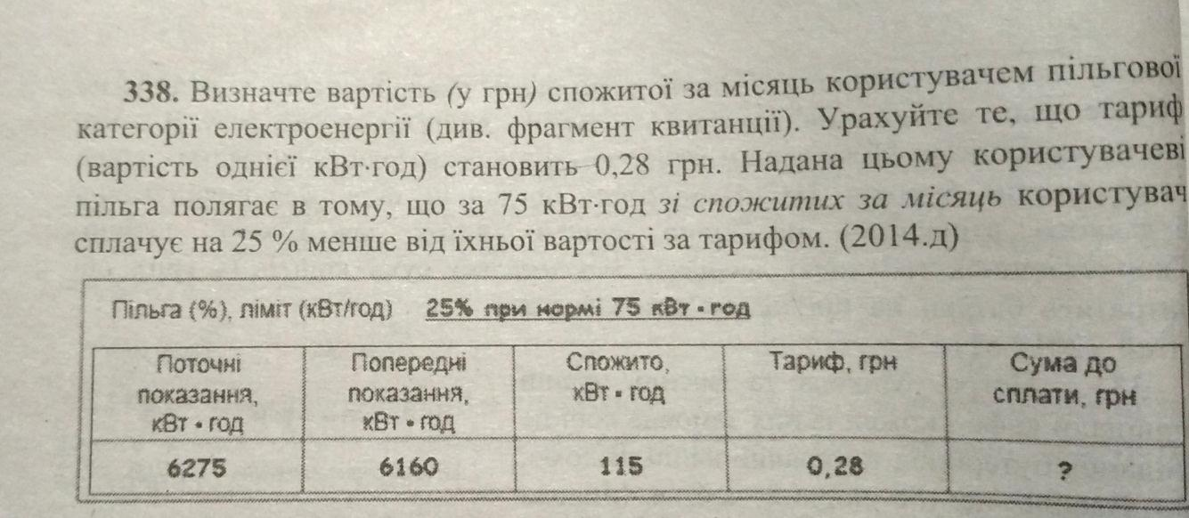

У цій задачі відповідь має бути з точністю до сотих, бо інакше два бали учень втратить, якщо помилиться хоча б на одну копієчку. Здавалося б, яка сміхотворна сума – копійка!, але ж сміх сміхом, а мінус два бали.
Ще одним пунктом моєї роботи при підготовці до ЗНО є розв'язання задач на швидкість, час і шлях та задач на сумісну роботу, оскільки одна з них є обов'язковою в кожному тесті без винятку. Ці задачі я теж поділяю на типи, тобто різниця або сума за часом, задачі на запізнення відносно розкладу руху і т.п. А в задачах на сумісну роботу головним завданням є навчити учнів переходити від усієї роботи до частини роботи за певну одиницю часу, бо продуктивність праці в персонажів задачі є різною і всю роботу додавати не можна. Ясна справа, що такі задачі розв'язую з учнями з детальним аналізом кожного кроку розв'язку. Першою ознакою, що така задача зроблена правильно і рівняння до неї теж складено правильно – це «гарний» дискримінант. Для учнів це має бути своєрідним правилом. Але, перш ніж записати цифру у відведене знакомісце бланка А, то обов'язково учні повинні повернутися до умови задачі і перевірити зміст запитання. Бо саме у таких задачах учні допускають помилки через неуважність: знайшли цілочисельну відповідь і поспішають якнайшвидше її записати, а відповідь потребує іншого значення, наприклад часу або відстані, яку проїхав той чи інший персонаж задачі, і зовсім не швидкості, яку вони знайшли. До того ж час уже може бути числом дробовим і тут знову ж потрібно бути уважним.
Звертаю увагу на задачі з геометрії. В одному блоці на логічні пари щороку є завдання з планіметрії на відшукання відрізків у фігурах або їхніх площ. Щоб учні з ними справилися, вони мають розуміти властивості трикутників, чотирикутників, рідше многокутників, причому у поєднанні з колом, а також вміти знаходити площі кількома способами. А розвиток в учнів таких умінь – задача не одного дня і навіть не одного року. Це системні заняття. Вчителю, який починає викладати математику у 5 класі, властивості геометричних фігур на площині та їхніх площ слід ретельно вивчати з восьмого класу, бо саме вони є фундаментальними у вивченні геометрії.
Одне із завдань на логічні пари потребує знань і уяви на розміщення прямих і площин у просторі. Найчастіше ці завдання подаються з використанням прямокутного паралелепіпеда і куба. Ось чому цих два просторових тіла ніколи не можна випускати із виду і намагатися розглядати якомога частіше на уроках у старшій школі.
Обов'язковою складовою тестів кожного року є задача у координатах з поєднанням фігур. Багато учнів до неї не приступають з однієї простої причини, тому що не вміють виділяти повний квадрат. Бо саме у такій задачі рівняння кола подається у «розкиданому» вигляді, де учні не бачать координати центра у дужках і радіус такого кола. Навчати учнів виділяти повний квадрат доречно у 7 класі, де вони ще не вміють розв'язувати квадратних рівнянь і мають навчитися згортати доданки у квадрат суми або у квадрат різниці. Пізніше у 8 і 9 класах при вивченні параболи і її розміщення в системі координат учнів, крім формули для визначення координати вершини параболи, потрібно сформувати вміння виділяти повний квадрат з поданого рівняння параболи. Це виробить у них уміння застосовувати цей спосіб і в координатних задачах ЗНО.
Демонстраційний тест ЗНО з математики 2021 року відрізняється за своєю структурою від минулорічних тестів. Завдань на вибір правильної відповіді стало на 4 менше, тобто 16, що зменшує ймовірність набрати додаткові бали у середньостатистичного учня. Натомість у завданнях профільного рівня додалось завдання на доведення нерівності. Тема «Нерівності» з курсу 9 класу більшості учням дається непросто. Годин на їх вивчення і доведення відводиться мізерна кількість, класичні нерівності і нерівність Коші чи Коші-Буняковського, або поняття середнього гармонічного у класах з вивченням математики на рівні стандарту майже не практикуються. А тих, що вивчають математику на профільному рівні, порівняно з усіма, дуже мало. Цікаво, яка статистика буде по Україні після проходження нинішнього тесту, де ввели це завдання…
Що стосується задачі зі стереометрії, де потрібно правильно побудувати просторове тіло, його переріз, обґрунтувати вид перерізу та знайти його площу або кут нахилу до площини, то для цього в учнів має бути добре розвинена просторова уява. Проте вчителі математики знають, як важко в більшості учнів проходить цей процес. Але є певний відсоток учнів, які володіють навичками відшукання відрізків і кутів на площині, мають добре розвинену просторову уяву і легко переносять свої знання на просторову задачу. І це додає вчителю наснаги на подальшу роботу.
Задача з параметром – це окреме питання. У класах зі стандартним вивченням математики задачі з параметром розглядаються нечасто, а в деяких класах і зовсім до цього не доходить. Хоча можна це робити на індивідуальних годинах чи з репетитором. Учням треба говорити, що не слід боятися задач з параметром. Бо в нас сформувалося свого роду табу на останнє завдання тесту ЗНО. Потрібно учням пояснити, як розподіляються бали з цього завдання. Частину балів можна отримати за одну частину завдання (а вона не містить параметра і її можна виконати!), частину балів – за другу і ще частину балів – за саму відповідь, де потрібно поєднати всі розв'язки. Якщо це завдання, приміром, є дробом, що дорівнює нулю, то можна окремо розв'язати чисельник, який прирівняти до нуля, і знаменник, який не має дорівнювати нулю, а в відповіді обґрунтувати розв'язки, виключити співпадання.
І завершу свою думку цікавими для учнів задачами, тобто задачами на компетентність. Вони для них через те й цікаві, що пов'язані з життям. Навіть, не знаючи формул, учень в такій задачі може обрахувати відповідь. Ось, для прикладу така задача:
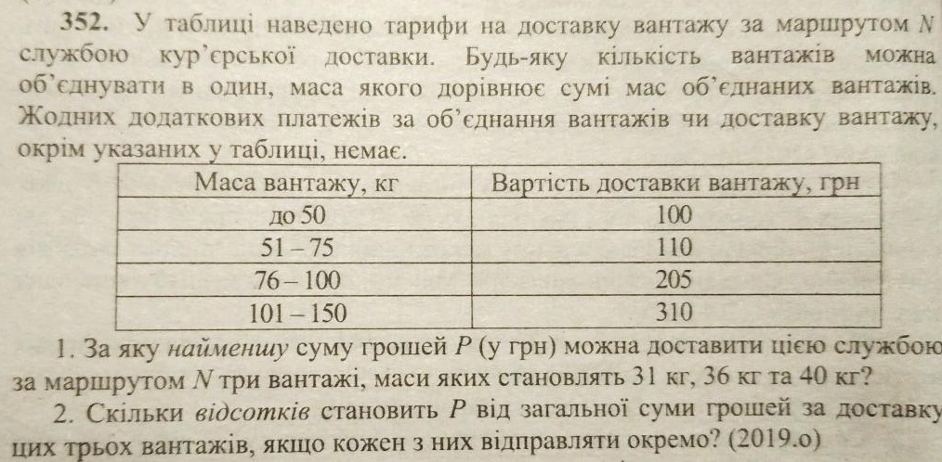

З такою задачею більшість зустрічалися у житті, через це й у тесті можуть отримати 1 або 2 бали за неї.
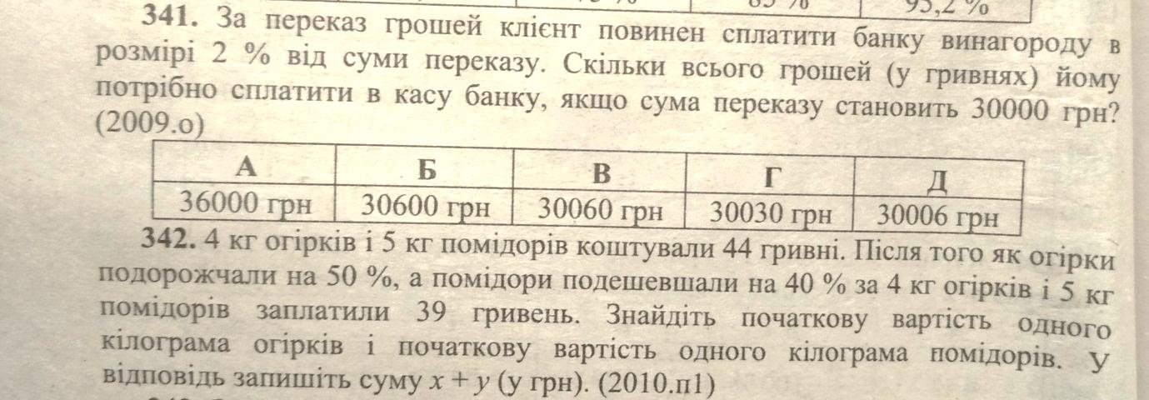
А ось задача, пов'язана з банківськими оплатами. І також майже всі мали справу з такою ситуацією.
А от, приміром, задача, пов'язана з рекламою на каналі.
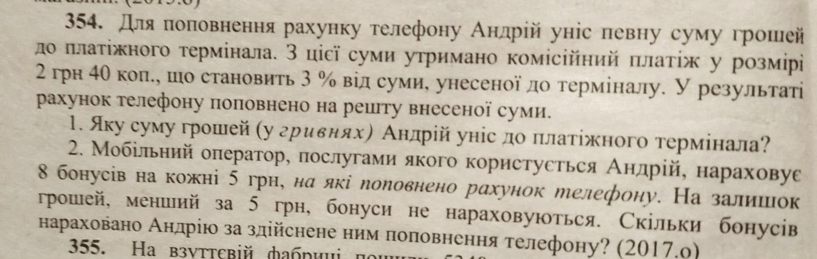
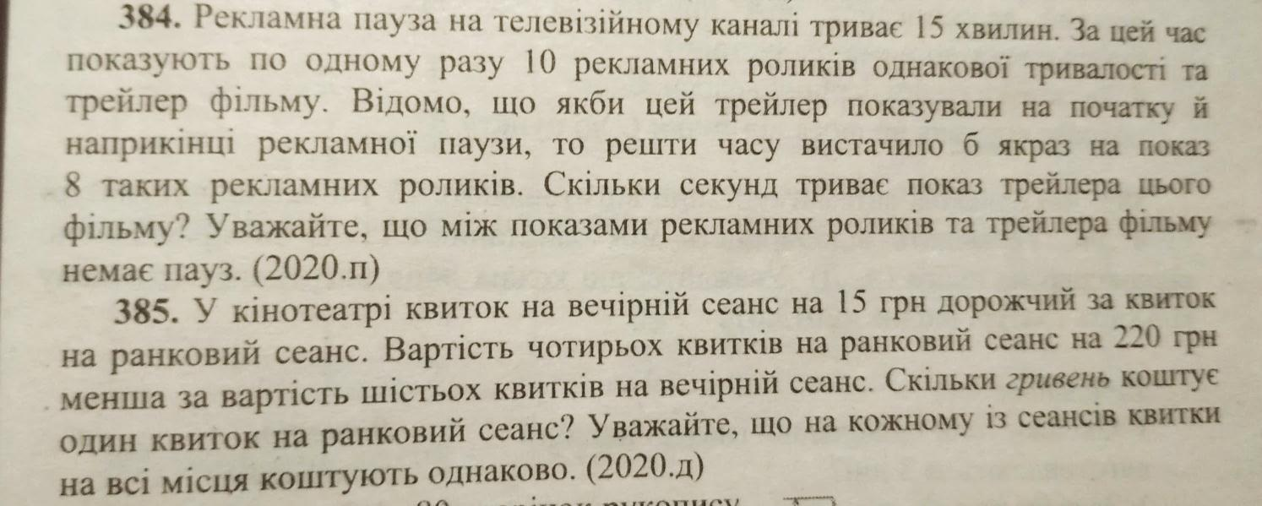
Мобільними телефонами користуються всі. Поповнюють рахунок і розуміють, що таке комісія від суми поповнення. І також можуть з легкістю зробити подану задачу.
Або задача життєва, але іншого напрямку. Купують ковролін, щоб застелити в кімнаті. Звичайно, в магазинах є акція на покупку більшої кількості квадратних метрів цього ковроліну. Та покупець має вирішити, як йому вигідніше спланувати свою покупку.
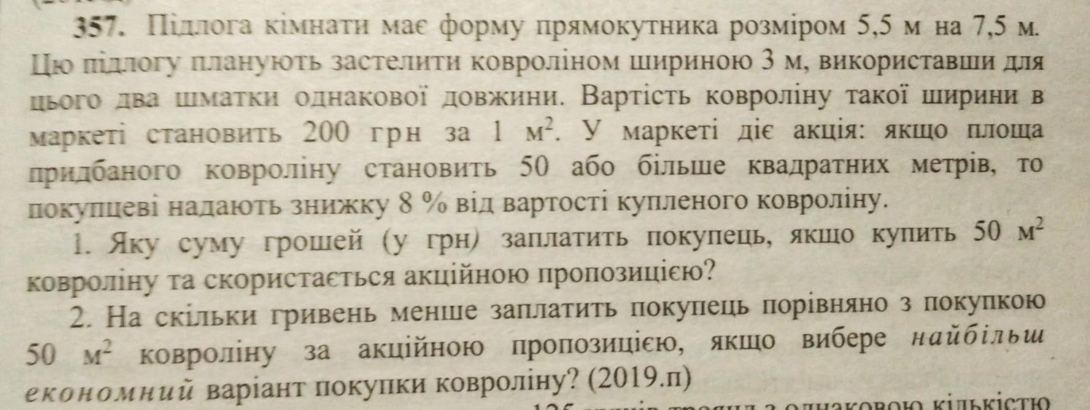
Але купувати доводиться і товари більш широкого вжитку, такі, як футболки. І теж з акційною пропозицією, яка діє в кожному магазині, щоб привернути увагу покупця:
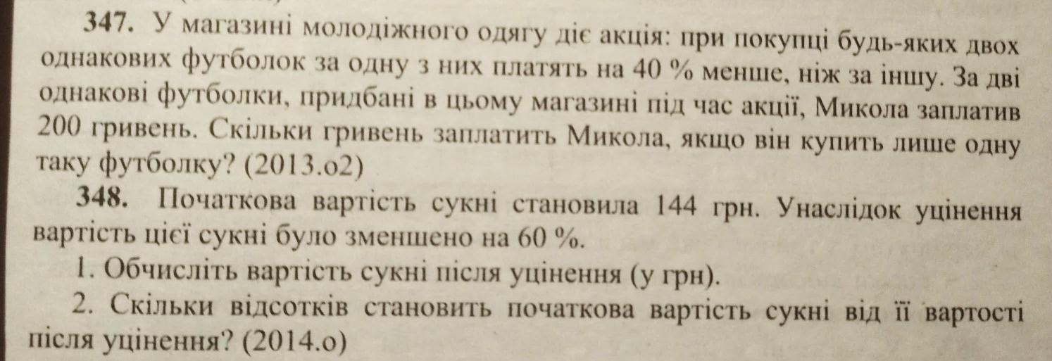
ЗНО – це свого роду лотерея, удача навіть для найздібнішого учня. Бо саме за тих три години, як потрібно писати роботу, в голову може не «прийти» «потрібний» метод, саме «той» спосіб, який допоможе, або ще якісь причини. Я вам всім бажаю ще й великої удачі до наявних знань, умінь і навичок!

